Composition d’une roche

Exp 2.1

Sience

Présanter à
Daniel Blais

Par
Antoine Crepault
Group 02 MSI2

ESV
2019-10-23

Observation : si on a des minéraux broyes on va parler de la composition d’une roche

But : identifier de la biotite

Hypothèse :de suppose que la biotite c’est noir

Matériel : ordinateur, iPhone, roche,
Minéral rose
Minéral noir
Minéral blanche

Manipulation
-Regarder les différents minéraux

Résultats
Composition du gramite
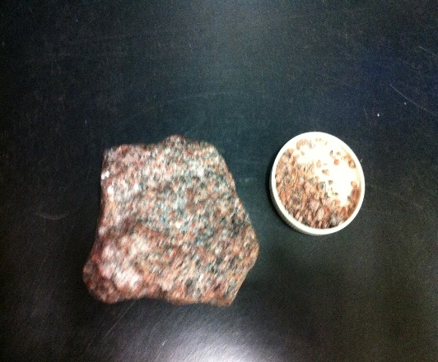 | -minéral blanc  Quartz  -minéral rose  Feldspalt  Minéral noir  Biotite

Discutions :
D’après mes résultats, le minéral noir est de la biotite

Conclusion :
Mon hypothèse est vraie

